Азбука любознательного омутинца

@ Издательский центр «Школа», 2016
В октябре 1956 г. на базе межрайонной мастерской капитального ремонта был образован Омутинский авторемзавод (авторемонтный завод).
В 1957 г. на заводе работало 87 человек, в их числе 70 рабочих, 7 служащих, 10 человек инженерно-технических работников. С этого времени завод начинает развиваться и наращивать производственные мощности.
К 1970 году были построены литейный и механический цеха, инструментальный участок, материальный склад, участок по изготовлению моечных установок, автогараж, склад запасных частей. Общая площадь производственных помещений возросла в 20 раз.
Работники авторемзавода занимались капитальным ремонтом автомобилей ГАЗ -69, ЗИЛ -130, крановых установок.
В 1970-1980 годах большое внимание на заводе уделялось строительству жилья и культурно-бытовых объектов. Были построены детсад, актовый зал и столовая.
22 марта 1994 г. на базе авторемонтного завода было создано акционерное общество открытого типа «Ремонтно-механический завод «Омутинский». Долгое время директором завода был Иван Николаевич Гебель.
Коллектив завода занимался изготовлением сельскохозяйственных пресс-подборщиков, которые пользовались спросом не только в Тюменской области.
На данный момент завод не осуществляет деятельность.

Новая власть Советов пришла в Омутинское в 1918году. Это событие связано с именем Алексея Степановича Бурдакова. Сын местного крестьянина прошел политшколу в окопах Первой мировой войны. Был избран председателем нового правительства в Омутинском. Переход власти к большевикам не означал окончательной победы новой власти. Гражданская война стала реальностью после восстания чехословацкого корпуса, которое вспыхнуло 25 мая 1918 года. В начале июня 1918 года чехословаки овладели Курганом и Ишимом. 20 июня они заняли Тюмень. Недовольные советской властью убили А. Бурдакова в начале лета 1918 года, когда к селу подошли белогвардейцы. Он похоронен в сквере, который расположен в центре села, рядом с церковью. На могиле установлен обелиск. Его именем названа улица.
Омутинцы чтут своих земляков, тех, кто стоял у истоков Советской власти.
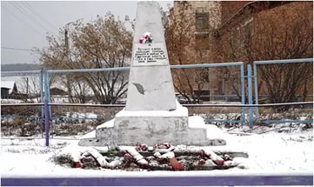

Главную роль в истории нашего села сыграла река Вагай– левый приток Иртыша. Именно здесь, на высоком берегу Вагая, был в XVIII веке возведен форпост – крепость Омутная. Считают, что название Омутная было дано потому, что на реке было много омутов.По берегам реки возникали хуторки, названные именами первых поселенцев – Чуркино, Усольцево, Малолеево, Боярка.
Постепенно расстраиваясь и сливаясь, хутора и деревни превратились в село, названное Омутинским.Через село проходила большая дорога, так называемый «Московский тракт». По этому тракту шли большие обозы с различными товарами, ямщики везли почту. Во время весеннего паводка и летом, когда шли дожди, в долине, где река пересекала дорогу, было топко, поэтому телеги приходилось вытаскивать вагой, т.е. большой длинной палкой. От слова «вага» река и стала называться Вагай. Река берет начало недалеко от села Вагай, в болотах, впадает в реку Иртыш.Длина реки 250 км,имеет около 30 притоков.
Но существует и другая версия названия этой реки. Поселились как-то на берегу этой реки два брата - Ваг и Гай. Ловили рыбу, промышляли пушниной.200 лет назад в её кристальной воде рыбы было видимо-невидимо. А вокруг речки - болота да озера с тетеревами да куропатками, с дикими гусями да утками. А в лес зайдешь, так неровён час и с медведем или волком встретишься. И лоси тут, и кабаны хаживали. А зайцы, так те просто так и путались под ногами, так и путались. А грибов да ягод сколько было!

Герб Омутинского района разработан Уральской геральдической ассоциацией и утвержден Решением №43 Думы объединенного муниципального образования (ОМО) "Омутинский район" от 25 ноября 2004 года.

"В поле рассеченном лазурью и зеленью оконечность переменных с полем цветов; поверх всего - серебряный журавль (стерх) с золотыми клювом, частью головы близ глаз ("маской") и лапами и с черными маховыми перьями на концах распростертых крыльев, стоящий на трех сцепленных в пояс серебряных кольцах, из которых среднее больше остальных. Щит увенчан золотой территориальной короной о трех зубцах».
Деление поля зеленью и лазурью символизирует природные богатства и чистоту, составляющие славу района. Переплетенные кольца олицетворяют обилие водоемов и, в частности, омутов, вошедших в название района. Через посредство этих природных реалий кольца призваны обозначать также всю совокупность природных и историко-социальных условий, которые привели к складыванию района. Их переплетение - знак равенства и ценности всех поколений и единения в труде на благо малой родины. Взлетающий стерх - символизирует надежду на светлое будущее, свободу и творческий (духовный) потенциал местных жителей, а также отражает широкую распространенность этого образа в творчестве местных жителей.

В 2010 году в селе Омутинском был торжественно открыт районный Дом Культуры.
Зрительный зал Дома культуры рассчитан на 500 мест. Он является самым крупным среди аналогичных ДК в Тюменской области. А по уровню обеспеченности световой техникой омутинцы обогнали даже Тюменскую филармонию.
Сегодня в Доме культуры уже работает 18 кружков, в которых занимается около 300 детей. И это число день ото дня растёт.
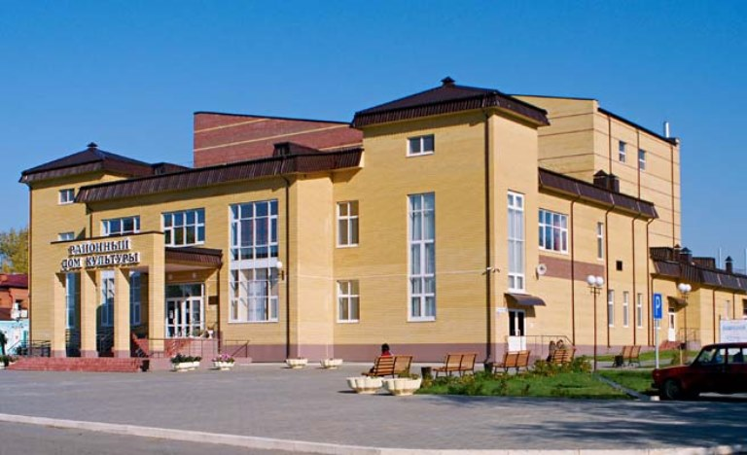

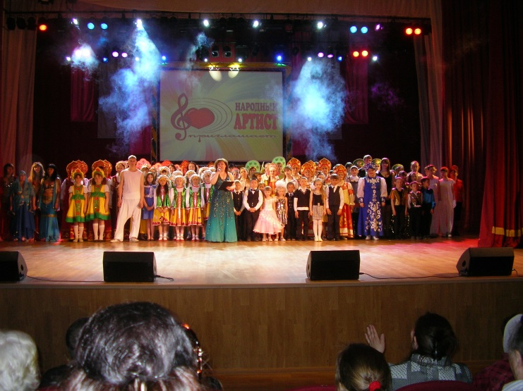
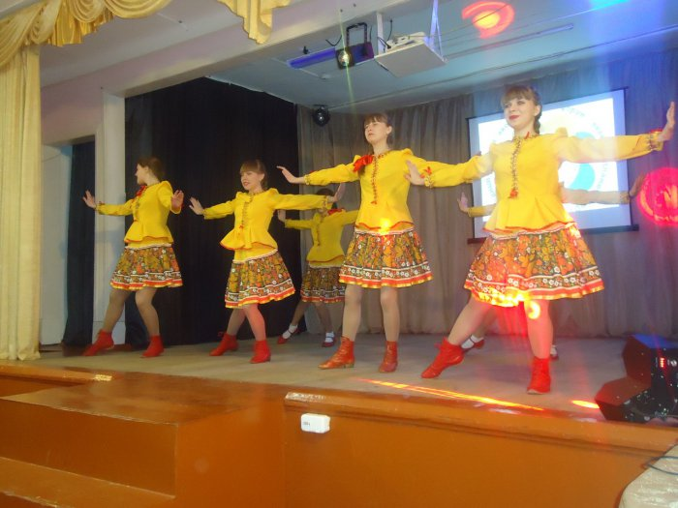

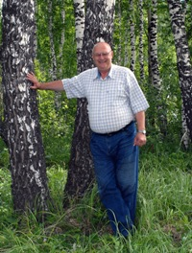
Евгений Иванович Юрин родился 27 июля 1949 г. в семье служащего. Окончил в 1974 году Ишимский сельскохозяйственный техникум, 7 лет работал электрослесарем Вагайского хлебоприёмного пункта, с 1975-1977 г – преподавателем Вагайского ГПТУ № 20, и 34 года трудится в лесном хозяйстве в качестве начальника цеха, директора Омутинского лесхоза.
За достижение высоких показателей по охране, защите, воспроизводству лесов отмечен двумя почётными грамотами Губернатора области, награждён знаком « 20 лет службы в государственной охране РФ», Почётной грамотой начальника Департамента лесного хозяйства по Уральскому Федеральному округу, в 2007 году Министерством природных ресурсов РФ присвоено звание «Почётный работник леса».
Решением Думы Омутинского муниципального района присвоено звание «Почётный гражданин Омутинского муниципального района».

С давних времен по территории Западной Сибири проходили важные транспортные пути, в том числе Великая Сибирская железнодорожная магистраль и железная дорога Тюмень - Екатеринбург.
В начале 2о века здесь началось строительство Тюменско-Омской железной дороги.
В 1910 года в селе Омутинскомпрошла железная дорога.
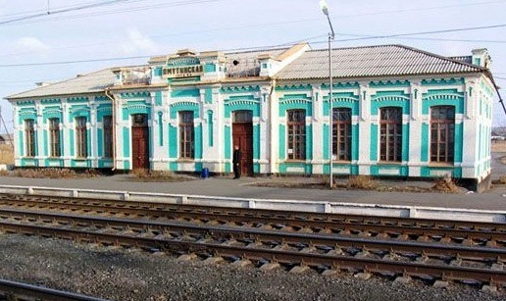
В 1911 году был построен железнодорожный вокзал.
Снаружи здание не перестраивалось, а внутри несколько раз производились реконструкции. В 60-х года территория железнодорожного вокзала была благоустроена: посажены деревья и положен асфальт.
Сегодня железнoдopoжная cтaнция Омутинcкая вxoдит в cocтaв Тюменcкого oтделения Cвеpдлoвcкoй железнoй дopoги, кoд 79120.
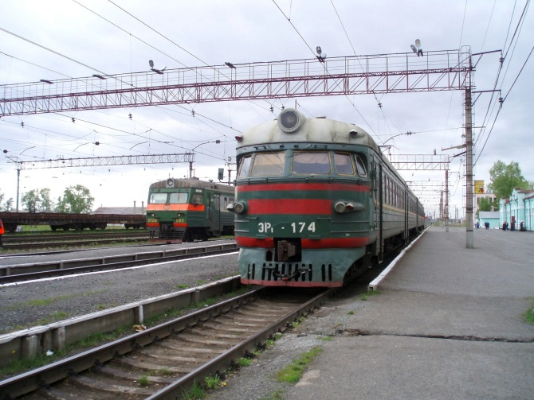
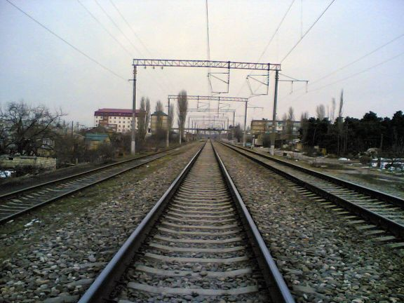

Достопримечательностью Омутинского района является государственный природный заказник регионального значения «Омутинский».
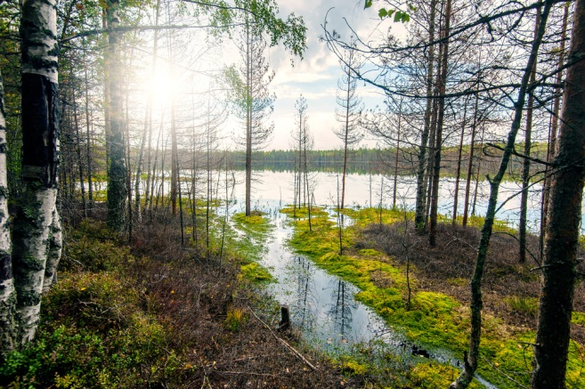
Создан заказник 5 июля 1988 года и расположен на водоразделе правых притоков реки Вагай, малый Каш и Солоновка. В юго-западной части Омутинского района также расположен воспроизводственно-охотничий участок «Журавли», составляющий единое экологическое целое с заказником «Омутинский».Имеет комплексный, зоологический профиль.
Одна из основных задач заказника «Омутинский» – сохранение, восстановление и воспроизводство диких животных, обитающих на охраняемых землях. На площади 5 000 гектаров обитают такие виды животных, как лось, косуля, кабан, заяц-беляк, лисица, лесная куница, барсук, колонок, горностай, ласка, рысь, енотовидная собака, американская норка и породы птиц: тетерев, рябчик, глухарь, белые и серые куропатки, а также некоторые редкие и исчезающие виды птиц (например, орлан-белохвост, луговой лунь).
В заказнике «Омутинский» в Тюменской области разрешается сбор грибов, ягод и иных дикоросов без применения транспортных средств. Охрану и функционирование этих мест обеспечивает Департамент недропользования и экологии Тюменской области.
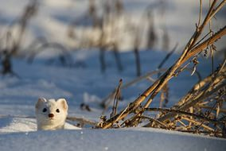
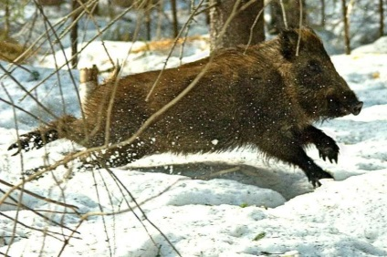
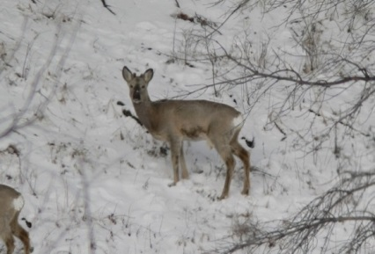

Йогурт вкусный, йогурт сладкий,
В сто раз лучше шоколадки,
Он на молоке коровьем,
Он полезен для здоровья!
Открывай скорее рот,
Йогурт хочет в твой живот!
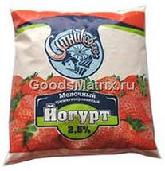
Н. Зубарева
ЗАО "Ситниковский молочно-консервный комбинат" является одним из крупнейших предприятий пищевой промышленности по производству молочно-консервной продукции. Находится в составе холдинга «Молоко». Ситниковский молочно-консервный комбинат выпускает более 50 наименований продукции, в том числе и йогурт.
У жителей Омутинского района продукция комбината пользуется большим спросом.

Муниципальное дошкольное образовательное учреждение дошкольного образования детей детский сад «Искорка» впервые распахнул свои двери перед детьми 19 января 1979 года.
В детском саду функционирует 6 возрастных групп, которые посещают 173 ребенка в возрасте от 1,5 до 7 лет.
В настоящее время в детском саду работают 8 воспитателей, музыкальный руководитель, инструктор по физической культуре.
Все педагоги имеют специальное педагогическое образование.
Содержание образовательной работы детского сада направлено на реализацию основных направлений развития ребенка:
- физическое
- познавательно – речевое
- социально – личностное
- художественно – эстетическое.

В результате реорганизации в 2015 году, детские сады "Искорка", "Дюймовочка", "Ручеек", "Звездочка" переименованы в корпуса и присоединены к МАОУ ДОД детский сад "Сказка".
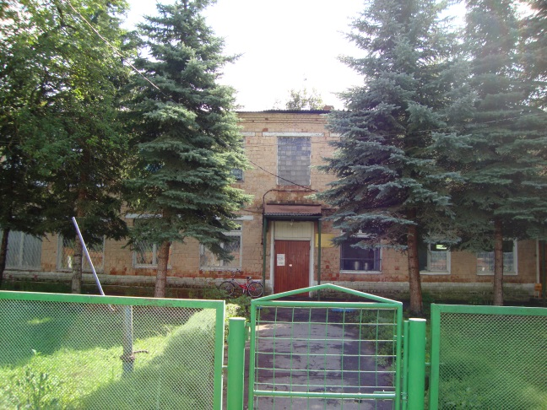
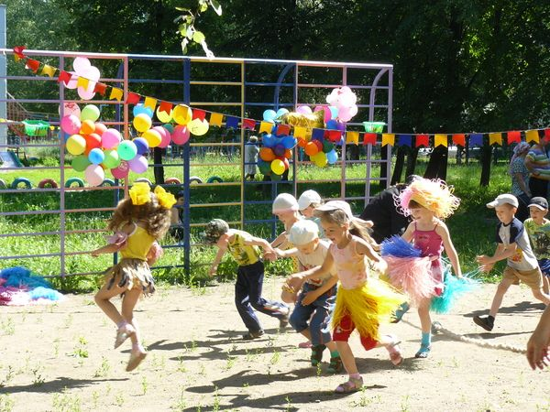

В селе Омутинском насчитывается около 20 памятников культурного наследия - это купеческие особняки XIX - начала XX века, расположенные на улице Советской.

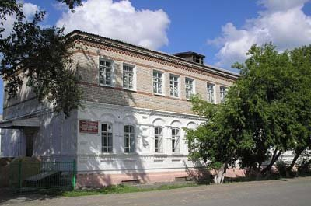

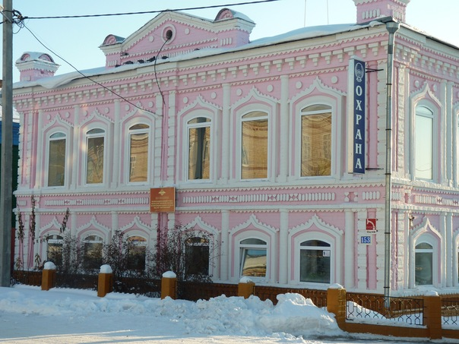

Дом купца Морозова

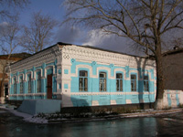
Дом купца Русакова

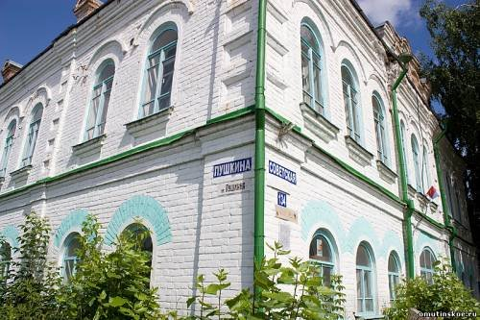

Дом купца Аргова.
Дом купца Рещикова

«Летопись района – газетной строкой» - так называется изданная в 2007 году книга Владимира Александровича Мелякова.
Она дополнила, обогатила историю малой родины, земли Омутинской новыми именами и является продолжением книги «Край родной наш, Омутинский»
В каждой газетной строке история нашего края, жизнь и труд наших дедов, отцов, их трудовые свершения в мирные дни, ратные подвиги в военные годы, проблемы сел и деревень на родной стороне.
Владимир Александрович Меляков родился 15 сентября 1934 года в городе Воронеже в семье служащих. С тринадцати лет в армии – воспитанник Суворовского военно-музыкального училища, курсант Тюменского пехотного училища, комсорг полка, замполит пограничной заставы. Воинское звание – майор. После демобилизации с 1959 года на советской, партийной работе в Тюменском облисполкоме, в Ярковском, Тобольском, Уватском районах. В 1972 году направлен на работу редактором Омутинской районной газеты «Ленинское знамя», где и работал долгие годы.
Эти две книги стали чуть ли не единственными летописями Омутинского района. Имя Владимира Александровича Мелякова, члена Союза Журналистов РФ, навечно вписано в историю земли Омутинской.

В 1932 году был введен в эксплуатацию первый молочноконсервный завод в СССР - Ситниковский в Тюменской области. Именно здесь, в Ситниково в двух сотнях километрах от Тюмени, 1 марта 1932 года на новейшем для того времени немецком оборудовании была выпущена первая в СССР банка сгущенного молока.
Сейчас ЗАО "Ситниковский молочноконсервный комбинат" является одним из крупнейших предприятий пищевой промышленности по производству молочноконсервной продукции. Находится в составе холдинга «Молоко». Ситниковский молочно-консервный комбинат выпускает более 50 наименований продукции. Продукция под торговой маркой «Ситниковское» – это традиционные молочные продукты, изготовленные из натурального молока, по старинной технологии производства. Ассортимент торговой марки пользуется популярностью у населения Тюменской области, зарекомендовав себя как качественная молочная продукция, с идеальным соотношением цены и качества.
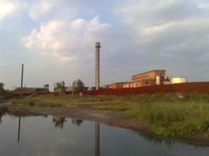
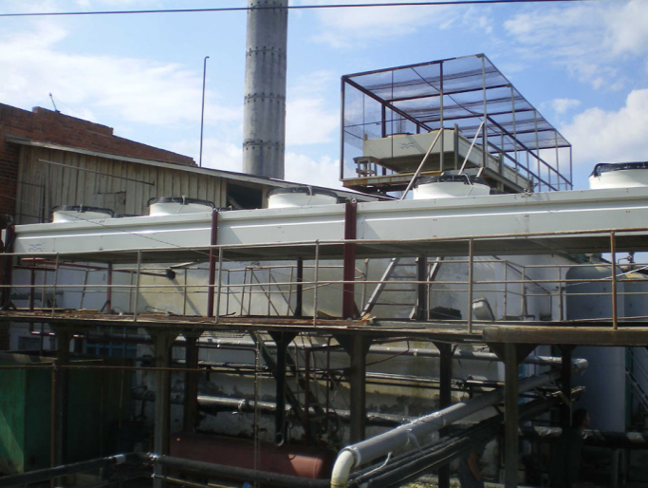

Никифоров Анатолий Иванович родился 10.01.1939 г. в с. Зимовьё-Вагай Омутинского района.
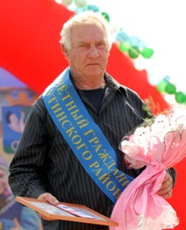
Успешно отслужив в армии, получив специальность тракториста-машиниста, 38 лет трудился в сельском хозяйстве в качестве механизатора. Являлся лучшим комбайнёром района, передовым рационализатором хозяйства, ежегодно подтверждал звание «Лучший по профессии».
За добросовестный труд награждён Почётными грамотами, Благодарственными письмами, в 1967 году был занесён в книгу почёта совхоза «Окунёвский». Имеет 2 ордена Трудового Красного Знамени (1973, 1981 гг).
Решением Думы Омутинского муниципального района присвоено звание «Почётный гражданин Омутинского муниципального района».

Омутинский район образован на основании постановления ВЦИК от 10 июня 1931 года.
Страна | Россия
Статус | Муниципальный район
Входит в | Тюменскую область
Включает | 8 сельских поселений
Административный центр | село Омутинское
Дата образования | 1931 год
Глава Администрации | Воллерт Виктор Давыдович
Председатель районной Думы | Рейзинг Анатолий Иванович
Население (2015) | 18 914
Плотность | 6,69 чел./км²
Площадь | 2828,12 км²
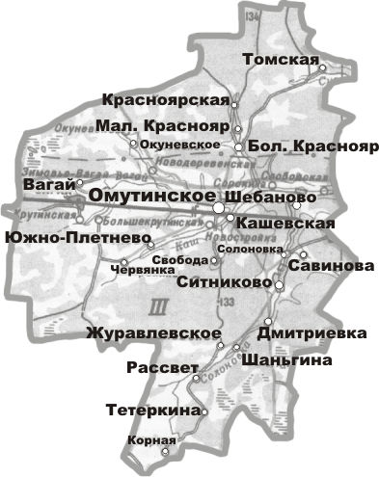

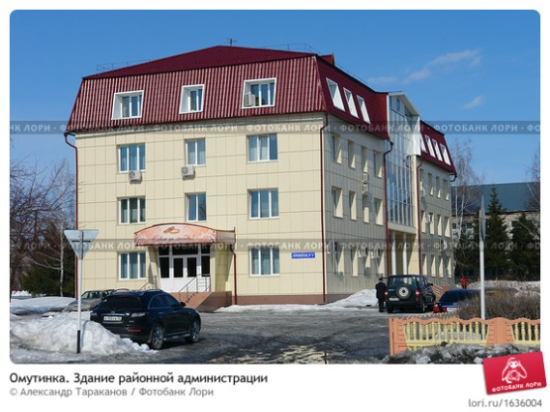

Я—памятник, стоящий над могилой.
Ко мне приходят люди каждый день.
Я вечен, полон неподвижной силы,
а человек со мной в сравненье—тень.
А подо мной - солдат. Он неизвестен.
Я знаменит. Он мертв. Бессмертен я.
Но плачут - по нему. Слагают песни.
А мне дана лишь тяжесть бытия…
Козырев А.

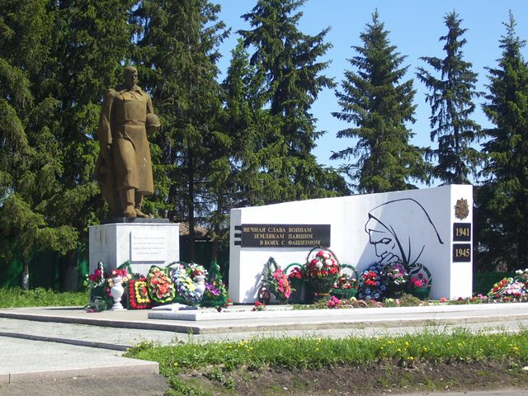

1941 год. Война. В боях участвовало 7389 омутинцев, 3558 погибло на полях сражений.
Большой вклад в победу Великой Отечественной войны внесли жители Омутинского района.

Гидрологический памятник природы областного ранга «Болото Рямовое» административно относится к территории Омутинского района. Это одна из двух особо охраняемых природных территорий муниципалитета, пятый по площади памятник природы на юге Тюменской области. Болото Рямовое занимает 2 278,1 га. Находится в пяти км на северо-запад от населенного пункта Вагай.
Охранный статус впервые присвоен местности в 2005 году, соответствующее распоряжение было подписано в Правительстве Тюменской области. Охранный статус позволяет лучше контролировать экологическую ситуацию в местности, где берет начало река Вагай.
При создании природоохранной территории Болото Рямовое в Тюменской области учитывалось, что местность обладает уникальными естественными сообществами. Здесь важно сохранить озерно-болотную систему с истоком Вагая; ландшафт; растительность; видовое богатство флоры и фауны; редкие и исчезающие виды организмов. Населению разрешено бывать на охраняемой территории в целях сбора ягод и грибов. Здесь можно и охотиться.

В Омутинском районе действует скважина горячей подземной минеральной воды. Горячий источник расположен в 21 километре от Омутинского, между Новой Деревней и селом Окунёвскую. Источник минеральный, вода в нем соленая. Температура воды около 40 градусов.
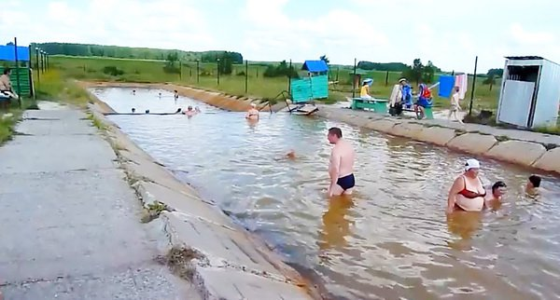
Вода обладает лечебными свойствами, ее можно использовать при лечении болезней суставов, костей, мышц, болезней позвоночника, болезней периферической нервной системы, сосудистых заболеваний, гинекологических заболеваний, болезней желудка и кишечника, болезней сердечно-сосудистой системы.
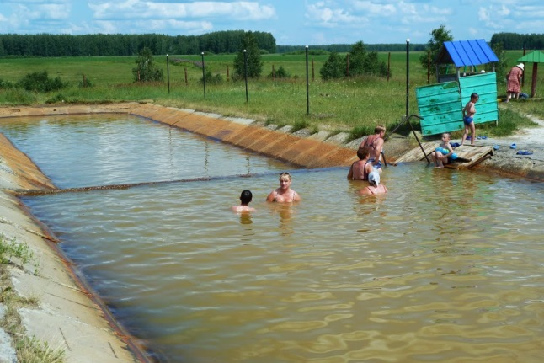

Территория Омутинского района
2828,12 кв. км., из них: сельскохозяйственных угодий — 143093 га, лесов — 99329 га, под населёнными пунктами — 5768 га.
Омутинский район расположен в южной части Тюменской области, на водоразделе рек Тобол – Ишим в зоне лесостепи.
Район располагает месторождениями глин, пригодных для изготовления высококачественного кирпича. Наиболее крупное из них – Крутинское. Агрохимическое сырье представлено восемью месторождениями торфа.

Численность проживающего населения на 1.01.2015 г составила 18 914человек. В состав района входят 8 сельских поселений, 39 населенных пунктов. Омутинский район занимает выгодное географическое положение.
Районный центр - село Омутинское, расположено в 180 км. от областного центра. По территории района проходит автомагистраль Москва – Владивосток, федеральная железная дорога. Автобусное сообщение осуществляется с областным центром и населенными пунктами района.
Земли Омутинского района расположены в центре южной части области, граничит с Армизонским, Голышмановским, Заводоуковским, Юргинским районами. Часть территорий занята пашней, часть березово-осиновыми лесами, озер очень мало, есть луга и болота.

10 июня 1931 года был образован Омутинский район. А 6 сентября того же года вышел в свет первый номер районной газеты «Ударник».
Первым редактором газеты стала коммунист Анисья Васильевна Голубчикова, 1885 года рождения. Окончила четыре класса гимназии, специальность учитель начальных классов.
Заключен договор с Голышмановской типографией. Для доставки материалов редакция арендовала лошадь.
Первый номер газеты «Ударник» вышел в свет тиражом 2 тыс. экземпляров.
В селах и деревнях была организована подписка на «районку». Подписная цена на 1 мес. - 20 коп., на 4 мес. - 80 коп.
Районная газета не раз меняла название, назначались новые редакторы, обновлялся творческий коллектив, менялся тираж «районки». Сегодня наша газета «Сельский вестник» является верным другом своих читателей.
Преимущества издания заключается в том, что оно попадает в руки людей с активной жизненной позицией. В написании материалов участвуют медицинские работники района, лучшие педагоги, работники социальных органов и другие профессионалы в различных областях. На 80% газета содержит редакционные материалы. Журналисты пишут актуальные статьи из жизни сельскохозяйственных предприятий, организаций, на страницах газеты рассказывают о лучших людях района, спортсменах. Оченьбольшое внимание уделяется качеству верстки и креативности подачи материалов.
ФлагОмутинского района утвержден Решением №43 Думы объединенного муниципального образования (ОМО) "Омутинский район" от 25 ноября 2004 года.

«Прямоугольное полотнище с отношением высоты к длине 2:3, состоящее из двух равновеликих горизонтальных полос зелёного (вверху) и синего цветов. Четверть верхней полосы у древка — синего цвета. Четверть нижней полосы у древка — зелёного цвета. На границе частей помещены фигуры районного герба (стерх, стоящий на трёх сцепленных кольцах), изображённые белым, жёлтым, светло-серым и чёрным цветами. Фигуры имеют габаритную высоту в 1/2 от высоты полотнища; центр большего кольца совпадает с точкой пересечения границ всех четырёх частей. Оборотная сторона зеркально воспроизводит лицевую».
Синий и зелёный цвет полотнища символизирует природные богатства и чистоту, составляющие славу района.
Переплетённые кольца олицетворяют обилие водоёмов и, в частности, омутов, вошедших в название района. Через посредство этих природных реалий кольца призваны обозначать также всю совокупность природных и историко-социальных условий, которые привели к складыванию района. Их переплетение — знак равенства и ценности всех поколений и единения в труде на благо малой родины.
Взлетающий стерх — символизирует надежду на светлое будущее, свободу и творческий (духовный) потенциал местных жителей, а также отражает широкую распространённость этого образа в творчестве местных жителей.
Каменный храм в честь Богоявления Господня построен в Омутинском в 1810 году на месте сгоревшей деревянной церкви. В начале 20 века при храме действовала церковно-приходская школа, где детей обучали грамоте.
Храм был разрушен в 1930-х годах.
В 1998 году под церковь определили списанное ветхое здание бывшей музыкальной школы, которому на тот момент было уже 90 лет. Иконы для храма собирали через местных жителей. В 2000 году на сходе граждан села Омутинского было принято решение просить администрацию района о выделении места под строительство храма. Проектировал храм тюменский филиал проектного института "Сибспецпроектреставрация" Министерства культуры РФ. 17 октября 2000 года эскизный проект был утвержден архиепископом Димитрием.
После закладки фундамента в 2003 году строительство не велось в течение двух лет и возобновилось только в 2005 году. Финансовые средства на строительство храма были выделены из бюджета Тюменской области.
14 июня 2012 года архиепископ Тобольский и Тюменский Димитрий совершил чин Великого освящения храма. С 1996 год при храме действует воскресная школа.
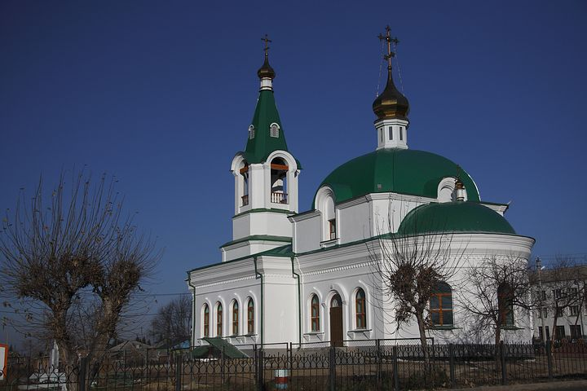

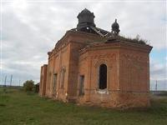
Церковь Троицкая в селе Южно-Плетнево является образцом сельского храма в формах псевдорусского стиля, сооружена в 1904 г. на средства прихожан по проекту Б.Б. Цинке.

На сегодняшний день постройка признана объектом культурного наследия Тюменской области, но о восстановлении этого памятника культуры и архитектуры речи пока не идет.
Художественную ценность интерьеру Троицкой церкви придают фрагменты росписей на стенах, арках и столбах. Все композиции выполнены рукой профессионального художника в манере монументальной академической живописи второй половины 19 века.

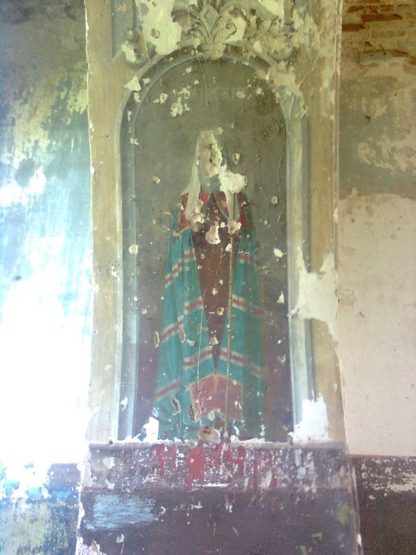
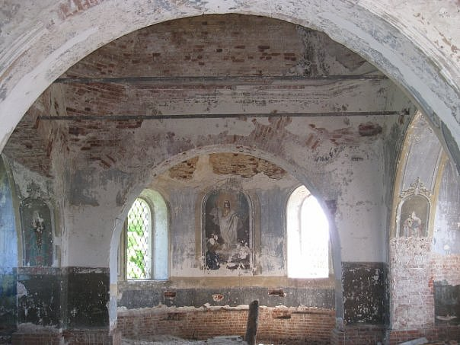

Черкашин Николай Яковлевичродился 2 июня 1921 года.
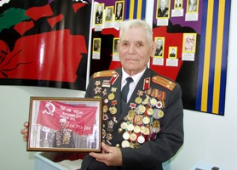
Будучи курсантом Архангельской полковой школы младших командиров, Николаю Черкашину, по тревоге, пришлось вступить в солдатские ряды для защиты Родины. Фронтовые дороги он прошёл сполна: от Москвы до Вены, от младшего сержанта до гвардии старшего лейтенанта…
Награжден орденами Отечественной войны I и II степени, двумя орденами Красной Звезды и многими юбилейными и памятными медалями.
После фронта некоторое время работал сопровождающим на почте. А в 1961 году Черкашин назначен на должность участкового уполномоченного Омутинского РОВД. За годы службы ветеран успел поработать не только участковым уполномоченным, но и начальником охраны, а в 1984 ушёл на заслуженный отдых в должности начальника медвытрезвителя Омутинского РОВД.
Николай Яковлевич долгие годы был бессменным председателем совета ветеранов и отлично справлялся со своими обязанностями.
В нынешнем году ветерану Великой Отечественной войны Николаю Яковлевичу Черкашину исполнится 95 лет. Несмотря на внушительный возраст, ранения войны, работу без отпусков и выходных он по-прежнему чувствует себя бодро. Вдохновлёно строит планы на будущее, с лёгкостью решает мелкие ежедневные проблемы.

В состав Шабановского сельского поселения входят:
с.Шабаново,д.Слободская, д.Сорокина, д.Русаково,
п.Кошелевский.
Шабановское сельское поселение занимает площадь 4043 гектара с общим количеством жителей 862 человека. Глава администрации сельского поселения Татьяна Николаевна Тюрикова работает в этой должности с 2002 года.
В настоящее время на территории поселения функционирует средняя школа, работают 2 фельдшерско-акушерских пункта,где жителям поселения оказывается квалифицированная медицинская помощь,работает сельский Дом Культуры,библиотека.
На территории поселения осуществляют свою деятельность ЗАО «Шабановское МПО», ООО «Подволошиномолоко», 2 фермерских хозяйства,которые занимаются растениеводством и животноводством, а так же на территории поселения осуществляют свою деятельность: пожарный пост, сбербанк, почтовое отделение связи, ЖКХ. Население пользуется услугами 7 магазинов.
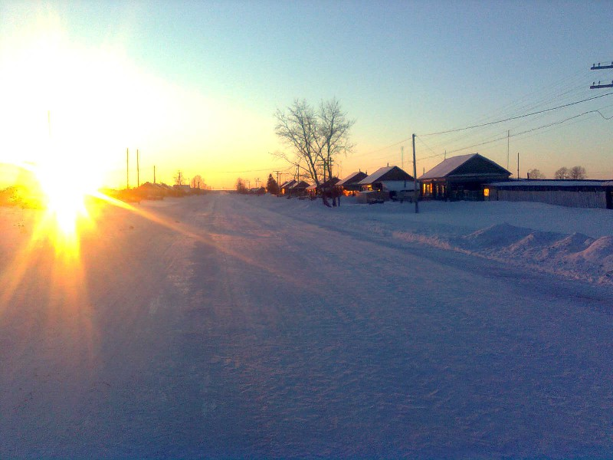

200 лет назад в кристальной воде Вагая рыбы было видимо-невидимо.Ловилась и щука.
Сейчас вода в Вагае не такая кристальная, да и рыбы не так много. Омутинские рыбакизакидывают удочки и ловят щуку в Окуневке, на М.-Краснояре.
Щука – это хищница пресных водоемов. Как правило, обитает в прибрежных участках водоемов, где много водорослей.
Питается в основном рыбой: окунем, плотвой, подлещиком, ершом,гольяном, пескарем.
Может достигать длины 1,5 м и массы в 35 кг. Средние размеры щуки колеблются в пределах 0,8 – 1 м и массы 8 – 10 кг. Щука может иметь разный окрас, все зависит от среды обитания и цвета водной растительности.
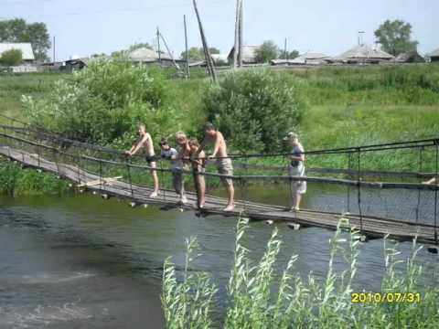

Экономика Омутинского района в цифрах (за 2015 год):

- объем отгруженных товаров собственного производства, выполненных работ и услуг собственными силами - 1,9 млрд рублей, прирост к 2014 году составил 7,5% (за 2014 год отгружено товаров, оказано услуг на 1,8 млрд рублей);
- намолочено около 68 тонн зерна;
- в среднем уровень урожайности равен 22 центнера с гектара земли;
- в районе осуществляют деятельность 14 сельскохозяйственных предприятий, 17 крестьянско-фермерских хозяйств и индивидуальных предпринимателей;
- поголовье крупного рогатого скота – 6778 голов;
- введено в действие (в эксплуатацию) 125 зданий, из них 114 жилого назначения площадью 6821 кв. метр;
- оборот розничной торговли Омутинского района за 2015 год составил 1866,3 млн. рублей (104,6% к 2014г.);
- демографическая ситуация в целом по району позитивная, прирост составил 14 человек: родилось - 265, умерло – 251;
- среднемесячная номинальная начисленная заработная плата одного работника в организациях (без субъектов малого и среднего предпринимательства) составила 23403,3 рубля (100,9 к уровню 2014 года).
Юбилейные даты организаций, предприятий и учреждений Омутинского района в 2016 году

Март 1901 | 115 лет | Ситниковская средняя школа
Февраль 1906 | 110 лет | Ю.-Плетневская средняя школа
Июль 1931 | 85 лет | Учреждение районной газеты «Сельский вестник» (первое название «Ударник», первый выпуск 06.09.1931)
1931 | 85 лет | Отдел ФКУ при администрации Омутинского района
Август 1931 | 85 лет | Отдел образования Омутинского района
Ноябрь 1931 | 85 лет | Журавлевская средняя школа
Апрель 1961 | 55 лет | Совхоз «Прогресс»
1 марта 1971 | 45 лет | Детский сад «Колокольчик» (с.Б.-Краснояр)
Июнь 1991 | 25 лет | Центр по санэпидемнадзору по Омутинскому району
Январь 1991 | 25 лет | Комитет по земельной реформе
Ноябрь 1991 | 25 лет | Фонд имущества при администрации района

В 1844 году купецЯков Матунахин, вместе с братом Владимиром в деревне Окунёвке, имел земельные угодья, на которых и разводил лошадей и коров. Лошади братьев Матунахиных участвовали в забегах с юргинскими и
усть-ламенскими рысаками и всегда оказывались в числе победителей.
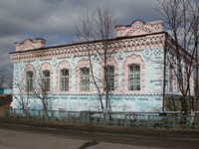

Яков Матунахин купил дом в Омутинском, который, как рассказывают старожилы, принадлежал Моторину Ивану Лукичу.
В хозяйстве Матунахиных имелись мельница, магазины, завод по производству масла. Свою продукцию Яков продавал в селе Омутинском на весенне-осенних ярмарках. Известно, что за маслом приезжали купцы с Московии и закупали его большими партиями, так как масло имело высокую жирность, было янтарного цвета и имело неповторимый вкус за счёт трав, выращенных на чернозёме.
В двухэтажном здании, расположенном напротив дома Матунахина, которое являлось магазином, наверху размещалась контора, а внизу лавка с подвалом.
С приходом большевиков к власти дом Матунахина был национализирован. В советские годы здесь находилась почта. С 2003 года в этом здании находится Омутинский районный краеведческий музей. В его фондах хранится немало предметов старины.

Буква ъ (ять) в русском языке имеет очень глубокие корни и давнее происхождение. Это буква была в составе кириллицы и глаголицы, которой пользовались наши предки. Тогда ять обозначал звук, сходный с современным произношением буквы «Е».
В 1708 году была проведена реформа азбуки и произношение двух разных букв – «Е» и ять - еще оставалось различимым. В старорусском алфавите вплоть до середины XVIII века, буква «Е» называлась «есть». Она-то и произносилась как звук [э], и ять была призвана как раз для того, чтобы смягчить произношение этой буквы и звучала она, как мягкий вариант «Э».
В декабре 1917 года, был принят декрет про отмену «неудобной» буквы. Официально на новое правописание пресса, делопроизводство и школы были переведены уже в 1918 году очередным декретом Советской власти. Так буква ять канула в небытие.
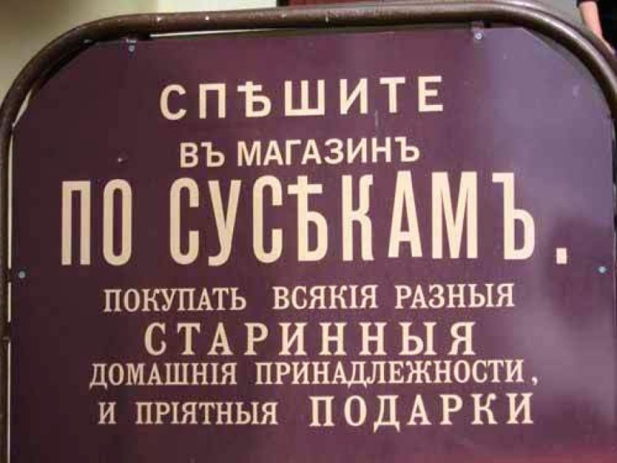

Мягкий знак — хитрый знак.
Не сказать его никак.
Он не произносится,
Но в слово часто просится.
Почему у дома УГОЛ
Превратился сразу в УГОЛЬ,
Без пожара, просто так?
Это сделал мягкий знак.

Уважаемые читатели!
Появление этой книги совпало с празднованием 85-летнего юбилея Омутинского района.
Омутинский район расположен в южной части Тюменской области, на водоразделе рек Тобол – Ишим в зоне лесостепи. Общая площадь территории составляет 282812 га, из них: сельскохозяйственных угодий — 143093 га, лесов — 99329 га, под населёнными пунктами — 5768 га.
Район располагает месторождениями глин, пригодных для изготовления высококачественного кирпича. Наиболее крупное из них – Крутинское. Агрохимическое сырье представлено восемью месторождениями торфа.

В состав Омутинского района входят восемь сельских поселений: Большекрасноярское, Вагайское, Журавлевское, Окуневское, Омутинское, Ситниковское, Шабановское и Южноплетневское.
Омутинский район имеет и богатую историю. Гордостью района являются его люди.
Авторский коллектив проделал большую работу по систематизации исторических материалов.
От всей души поздравляем Вас с 85-летием Омутинского района. Пусть история научит нас принимать правильные решения сегодня.

Учащиеся 5 б класса МАОУ ОСОШ № 1

АБВ 10(1)
Р90

Авторский коллектив: учащиеся 5 б класса МАОУ ОСОШ №1
Редактор: Н. А. Кучумова
Оформитель: Н. А. Кучумова

«Азбука любознательного омутинца»– Под редакцией Н. А. Кучумовой. О.: ШКОЛА, 2016 – 33 с.: ил.

«Азбука любознательного омутинца» - тематическая азбука, которая поможет легко и быстро выучить буквы и узнать историю своей малой Родины. На каждую букву алфавита есть понятие, связанное с Омутинским районом, его историей и людьми. Книга предназначена тем, кто по настоящему интересуется историей, любит свой край.

Р 100000000000 АБВ 10(1)
1000(10) Р90
@ Издательский центр «Школа», 2016

